## 瓜山祠堂牌匾

明朝之前瓜山四进士分别是六世潘志道（潘至道）、九世潘士表、十一世潘同叟，十八世潘如辅。到了晚清瓜山进士有32世潘吉昌、31世潘涛。吉昌、潘涛都是武进士。

#### 第六世进士潘至道

至道（志道）: 绍圣元年甲戍（1094年）毕渐榜进士。瓜山潘氏首位进士。

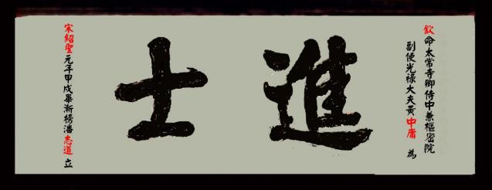

欽命太常寺卿侍中兼枢密院副使光禄大夫黄中庸爲进士宋绍圣元年甲戍毕渐榜潘志道立。

#### 第八世贡士潘滋

“举人参加会试成为贡士，贡士通过殿试成为进士”。黄幹称瓜山八世潘滋为“贡士”（见黄幹文：“处士潘君立之行状”）。

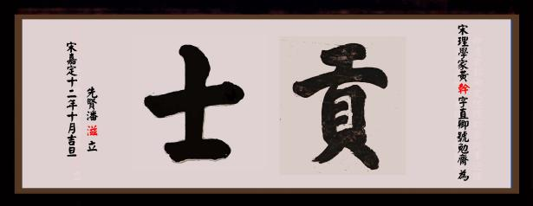

潘滋（即潘江）有传，载于宋《儒林传》。

潘滋长兄潘泽（即潘海）所作《宋故潘公三郎张氏五娘墓志铭》对后世影响深远。

#### 第九世进士潘士表

潘士表，字伯仁，号芝山（1148-1198）。凤翥长子。淳熙八年(1181年)进士。授迪功郎。士表历事衢州、贵溪主簿，治繁理剧，卓有能声。1193年例转修职郎、泉州司法参军。泉州负山滨海，民内资桑麻之饶，外赖鱼盐之利，官吏多染指濡足，或设狱以自饱。士表公忠以事上，清以持己，不遗余力剪暴锄奸，造福泉州桑梓，廉能之誉闻名遐迩。公积劳成疾卒于泉州官舍。

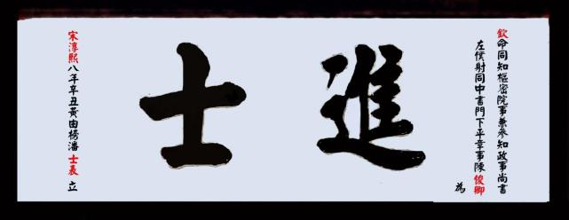

# 瓜山九世潘士表，1181年进士

# 欽命同知枢密院事兼参知政事尚书左仆射同中书门下平章事魏国公陈俊卿爲进士宋淳熙八年辛丑黄由榜潘士表立。

# 士表父凤翥，字廷瑞，号冲谷（1118－1191年），淳熙十三年丙午（1186年）累封承奉郎、宁国府佥判，赐绯衣鱼袋。

#### 第九世宋儒潘植字立之

《钦定四库全书》勉斋集卷三十七留下一篇800年前古文“处士潘君立之行状”，让我们有机会了解800年前潘氏先世的生活状况。

作者黄榦(1152～1221年)，南宋理学家，字直卿，号勉斋，福建闽县(今福州)人。受业于朱熹，深受器重，朱熹以次女许配黄干为妻。宁宗时，以荫袭补将仕郎，经铨选，以迪功郎入仕。历官淮浙、江西、荆湖等处，吏治廉明，曾陈说抗金保民大计，于安庆府倡导百姓修筑坚城以御金兵入侵。在白鹿书院讲学收徒，南北学子集者甚众。后被御史李楠所劾，罢官归故里。晚年倾心著述，讲求学术。卒后赠朝奉郎，谥文肃。主要撰著有《六经讲义》、《论语通释》、《礼记集传集注》、《勉斋集》等。《勉斋先生黄文肃公文集》收集有“与潘谦之书”、“答潘谦之”、“潘君立之先生之行状”、“处士潘君立之先生墓志铭”等。

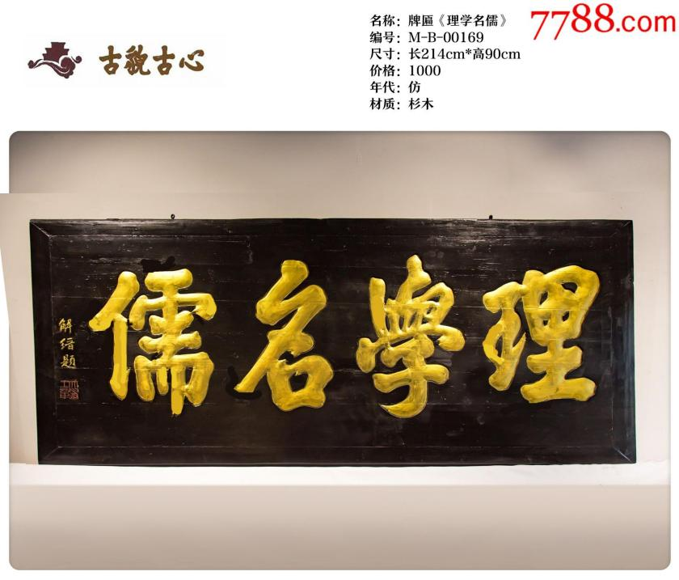

『宋元学案』卷六十九云：潘植，字立之，懷安人。世業儒，先生承家學，尤喜從鄉閭善士遊。後聞朱子講道武夷，非他師所及，遂與弟柄負笈而往拜焉。先生工于文，尤嗜史學，上下數千年，貫穿出入，未嘗射策決科。兄弟皆以弱冠摳衣有道，厲志前修。家居，日以濂、洛諸書相磨砺，暇則接武林壑閒，徜徉觴詠，怡怡如也。立之与黄榦交游，著作有『勉斋年谱』及『忘筌书』二卷(《宋史》志第一百五十八 艺文四记载)。生平慷慨有大志， 主张积极抗金，急于救世，但目睹南宋政治腐败痛心疾首，终因“困顿疾病卒赉其志”，倘佯林壑，觞咏自娱，致力研究周易、经书，卒于嘉定十二年十月。

黄幹文章生动记述潘植的生平事迹，记述他与潘植、潘柄之间的同学、朋友情谊以及他与植、柄的父亲潘滋之间亦师亦友情谊。更重要的是本文翔实记述了瓜山潘氏先祖事王氏为银青光禄大夫，自光州固始入闽，家于福州怀安县之水南的史实。因此，本文也是叙述瓜山潘氏源流的重要历史文献。

#### 第九世宋儒“瓜山先生”潘柄

瓜山九世潘柄（1168-1239年）字谦之，号“瓜山先生”。

潘植与潘柄兄弟于1183年不远千里而往事武夷，授业于考亭朱子之门。后随朱熹到江西“鹅湖书院”和庐山“白鹿书院”讲学，做了大量阐释理学理论工作, 富有建树。

瓜山先生晦迹山泽，隐居不仕, 专事研究，教授于莆阳“壶山书院”，并同黄绩一起创办了涵江书院,门徒多有显达者。其著作有『周易集义』六十四卷，『尚书解』六卷、『易解』二卷，其它诠释讲论散见四书五经大全。在兴化与陈宓共同创立了理学“仰止”学派，终生为弘扬理学思想而奋斗。潘柄72岁卒。

『朱熹文集』卷五十五 书（问答）有《答潘谦之（三）》文。

朱熹去世后他的学生编写了『朱子語類』，该书为朱熹从事教育所保存下来的师生问答记录。饒州刊『朱子語類大全』饒錄六、卷七十一至八十为潘柄所著，记述癸卯（1183年）以後朱熹言论。

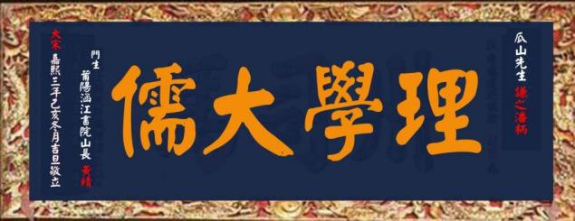

潘柄的著作影响很大，对建立和完善理学思想体系有着重要贡献。

明洪武郑居贞赞曰：“嗟乎! 地不自胜因人而胜。潘氏之居瓜山固非一世, 至谦之先生一出, 瓜山之名, 潘氏之族, 遂闻于东南矣。诗书之泽, 道德之懿, 又得文公为之依归, 何其盛哉。”

植、柄同朱熹师生情谊甚笃，宋淳熙间朱熹避伪学禁来福州，名山胜迹，仗履几遍。淳熙十四年潘柄陪同朱熹游鼓山，访竭鼓山方丈元嗣，并在鼓山留下摩崖石刻。

**鼓山石刻：**鼓山石刻为朱熹所题，题文:“**淳熙丁未**(1187年) **晦翁**（朱熹）**来竭鼓山嗣公**(方丈元嗣)**于灵原遂登水云亭空怀四川子直侍郎**(宋室皇族,福州郡守,时为四川制置使赵汝愚),**同游有清漳王子合,郡人陈肤仲,潘谦之**(潘柄),**黄子方,僧端友**。”

朱熹在潘植、潘柄陪同下登临方山。朱熹惊叹方山之美奇，在山上留下“怡山艮石”及“仙人所居”之题刻。

宋儒潘植、潘柄，崇尚理学的进士潘士表等，瓜山能人辈出，声名远播，“瓜山理学家”也因此名闻遐尔。

『宋元学案』卷六十九有潘柄简介，全文如下：

**潘瓜山先生柄**

潘柄，字謙之，立之弟。年十六，即有志于道，與立之往事朱子于武夷。朱子以所學授之。嘗言：「凡人之心，不存則亡，而無不存不亡之時，故一息之頃，不加提省，則淪于亡而不自覺。天下之事，不是則非，而無不是不非之處，故一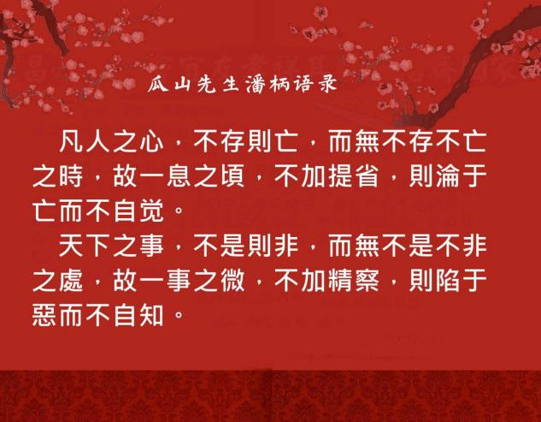事之微，不加精察，則陷于惡而不自知。」學者稱瓜山先生。著有《易解》、《尚書解》。

宋朝诗人刘克庄的《书事两首》，其一说的即是潘柄丧事：

谦之绋翣迎归福，平甫灰钉送返莆。

空累两家营后事，仅留四壁遗诸孤。

学徒谁是单传者，史藁曾经乙览无。

贫富皆当终牖下，招魂何处有神巫。

潘柄青少年时代追星朱熹，为朱熹得意门生。朱熹去世后他一门心绪发扬光大朱熹的理学思想，从事教育，传播理学，终老于莆田。临终，他仅留四壁遗诸孤。后事（丧事）还是他的朋友、学生操办的（空累两家营后事）。刘克庄这首诗记述了潘柄去世前后的晚景，记述了他不戚戚于贫贱，不汲汲于富贵，不慕荣利，忘怀得失，以乐其志，以此自终的高尚情操。

潘柄去世后，他的学生“同門友築東湖書堂，而請田于官以祀之”，设尊德堂供奉谦之先生画像。他的门生黄绩接他的班，担任《涵江书院》山长。

潘植与潘柄是瓜山理学家的代表人物，去世后祀于福州乡贤祠。福州乡贤祠即今福州文庙也。（2021.8月）

#### 第十一世进士潘同叟

同叟: 应衡子。淳佑十年庚戍（1250年）方逢辰榜文举正奏进士。

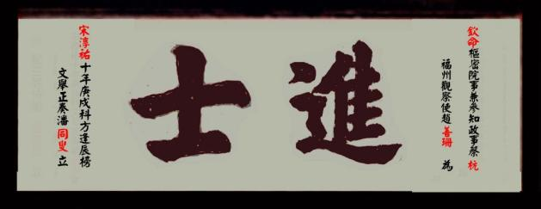

瓜山十一世潘同叟，1250年进士

欽命枢密院事兼参知政事蔡杭福州观察使赵善珊爲进士宋淳佑十年庚戍科方逢辰榜文举正奏潘同叟立。

#### 第十一世进士潘达德

衍老字达德。宋景定三年(1262)壬戌恩科方山京榜进士。任岭南教谕，迁广东顺德。

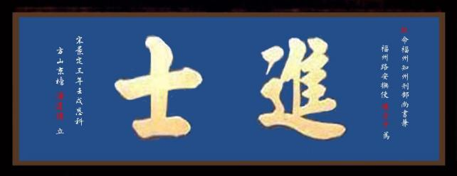

匾文：欽命福州知州刑部尚書兼福州路安撫使陈宜中为景定三年壬戍恩科方山京榜进士潘达德立。

#### 第十一世进士潘思誠

庆老:字思诚。宋度宗咸淳四年（1268年）陈文龙榜进士。迁广东。

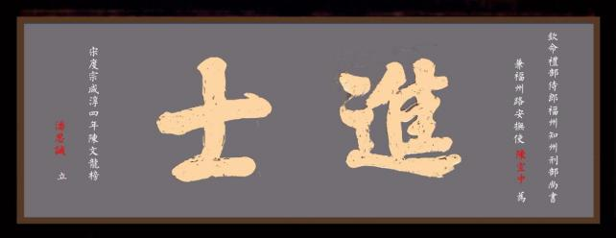

匾文：欽命礼部侍郎福州知州刑部尚書兼福州路安撫使琛宜中为进士宋度宗咸淳四年陈文龙榜潘思誠立。

瓜山潘氏十一世处于宋朝末年，蒙古入侵，社会动乱的年代。为抗击蒙军，保家卫国，文人士子纷纷随南宋皇室南下广东。衍老、庆老在广东生根开花，后世昌盛。

#### 第十七世明经进士潘惟深

明经，通晓儒家经典的意思。明经进士也叫明经入仕，乃推荐之官员。被推举者须明习经典，进而通过射策（考试）以确定等第而得官。

瓜山十七世潘泽号惟深，舉明经后于1436年荐辟常州无锡丞之任。

惟深的父亲讳征字铭远, 业善谨礼, 尊祖睦族, 倾力修谱, 未竟而卒。惟深 悼先世之未竟, 按旧谱而续之。上溯银青, 下迄其身以及其子, 凡有十八世。于1438年谱成，其功甚伟。惟深第三子1450年中舉人，1464年中进士。

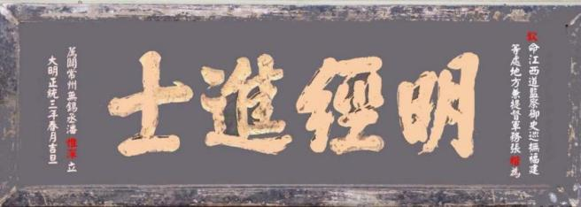

欽命江西道监察御史巡抚福建等处地方兼提督军务张楷爲明經薦闢常州無錫丞潘惟深立

#### 第十八世进士潘汝辅

明朝瓜山十八世潘汝辅字汝弼，景泰元年（1450年）庚午科中式举人，天顺八年甲申（1464年）进士。官户部给事中。

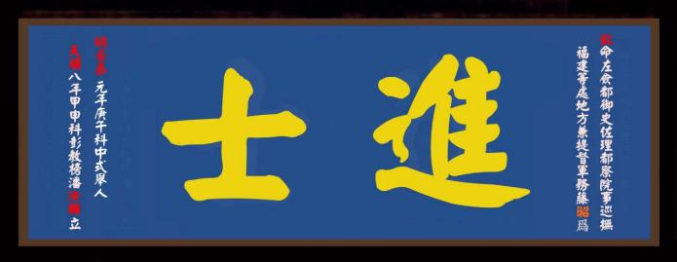

牌匾：欽命左佥都御史佐理都察院事，巡抚福建等处地方兼提督军务藤昭爲进士明景泰元年庚午科中式举人、天顺八年甲申科彭教榜潘汝辅立。

#### 第十九世舉人潘昱

潘昱字克明，怀安县学庠生，成化四年1468年舉人。

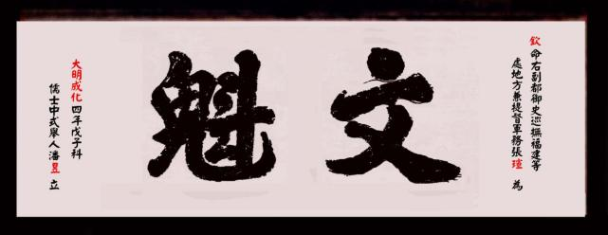

钦命都察院右副都御史巡撫福建等处地方兼提督軍務张瑄为文魁明成化四年乡试中式举人潘昱立。

#### 第二十三世拔贡潘正卿

贡生就是选拔出来的优秀秀才，乡试中未能胜出，但出类拔萃，地方将之选出，进贡给中央以备选用。

《大清会典》：“贡生出身有岁贡、恩贡、选拔贡、副榜贡、监贡及功贡、准贡，或赴部廷试，或送监肄业，或咨吏部考用。拔贡，秀才可以参加总督、巡抚、学政的“三院会考”，操行和成绩双优者被送入京城参加“朝考”，根据朝考成绩分等级录用，一等授七品小京官或知县，二三等授外省知县或本省教谕等官职。

皇室诏天下州郡县，察举孝廉、贤良、方正，年二十五以上，有乡党称其孝悌，朋友悦其信义，经明行修，儒术醇谨，学行优长者，结状保举以礼敦遣。咨诸路府，其或徇私滥举，并应举而不举者，监察御史肃政廉访使体察究治。此即荐辟，是推贤举能的意思。它不同于科举考试，但也要通过考试选拔出任地方官职。

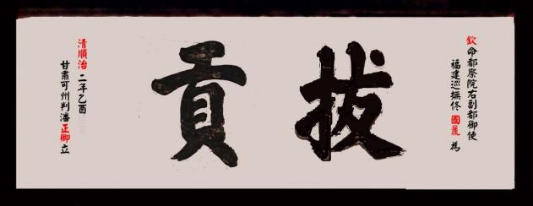

匾文：欽命都察院右副都御使福建巡抚佟国鼐为拔贡清顺治二年乙酉甘肃河州判潘正卿立。

瓜山二十三世潘正卿为“拔贡”。就是由地方选拔至中央，经朝考后出任甘肃河州州判。

#### 第二十四世宜孝第二十五世捷元父子同榜举人

瓜山第二十四世潘宜孝与子捷元康熙56年丁酉科（1717年）同榜举人。

# 据《[福建通志》第七十八卷](https://www.guoxuemi.com/sk/123975mjmo/)记载，康熙五十六年【丁酉】科黄煥彰榜，福州府中榜名单有：李開葉【辛丑進士】陳帝簡【南靖敎諭】潘宜孝【少孤事母至孝】蔣廸【晟子南海知縣】藍青【飛鵾子梓潼知縣】何瀚【從化知縣】閩縣蔣上豸【晟姪】陳漢【軾孫】潘捷元【宜孝子】劉聖振【耀藜孫敬與兄】薛士中【士璣士衡弟甲辰進士】候官縣葛柱邦【辛丑進士】薛楷　薛履　蔣運【晟弟】廖鳳䎖　長樂縣謝昂　洪培　福清縣莊容　陳衣德【天昌子癸卯進士】游紹安【祿勉子癸卯進士】葉積沂【向高曾孫】永福縣黄㳟等。

《福州府志》乾隆版也有相同记载。

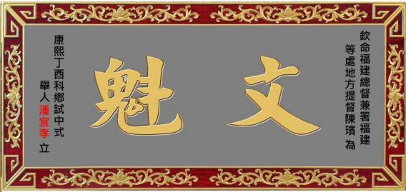

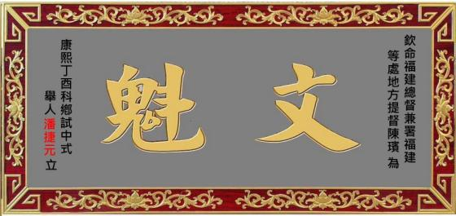

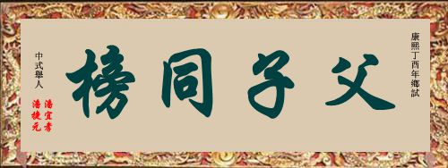

匾文：欽命福建總督兼署福建等處地方提督陳璸为文魁康熙丁酉科鄕試中式父子同榜舉人潘宜孝、潘捷元立。

宜孝、捷元父子同榜是康熙丁酉科鄕試亮点，宜孝少孤事母至孝更得到普天下褒扬，成为人文学子的楷模。

#### 第二十四世州司马潘挹江

瓜山有一台古墓，建在南屿，2013年建设福州到永泰的高速公路时被拆除，今移葬瓜山江厝公墓。

该墓碑文：“瓜山清雍进士考授州司马挹江潘公偕配泽苗张太君暨长男修职郎祖生公阳岐陈氏孺人寿域，乾隆丁亥岁仲冬吉旦立”。

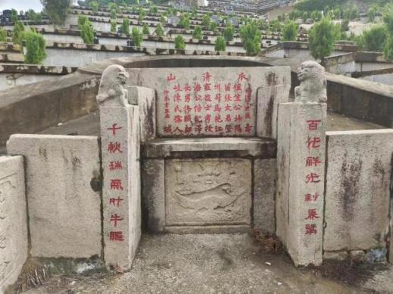由此可知该墓是雍进士潘挹江及夫人张氏、长男潘祖生及夫人陈氏的长眠之地。祖生的科名是修职郎。

挹江是“雍进士”。雍进士是国子监生的美称。它不是进士，科名亦不比举人，但却是地方公认的学识水平高的人。清朝国子监是当年国家最高学府，也是北京大学的前身。其学生曰“贡生”。贡生通过考试或其他途径可授予官职，出任地方官员。官衔“州司马”，应是清朝文官“同知”的雅称。 同知清朝之位阶约为从五品,其职能通常为佐理知府之盐政,缉捕盗匪,海防等行政事务。

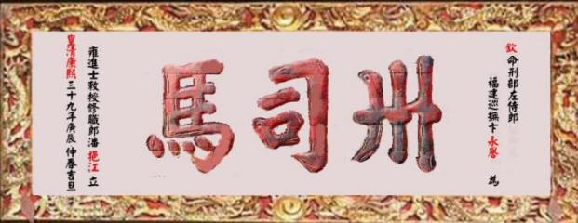

墓碑立于乾隆丁亥年，即乾隆三十二年（1767年）。估计挹江生存年代为康熙雍正年间。

#### 第二十六世奉直大夫潘伯盛

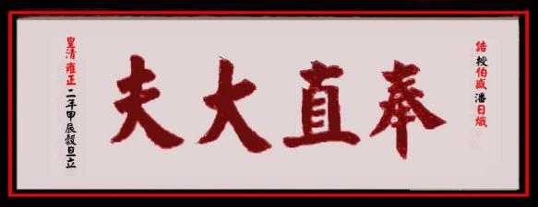

匾文：诰授潘日熾字伯盛奉直大夫皇清雍正二年甲辰糓旦立

**注：[奉直大夫](https://www.baidu.com/s?wd=%E5%A5%89%E7%9B%B4%E5%A4%A7%E5%A4%AB&rsv_idx=2&tn=65081411_oem_dg&usm=5&ie=utf-8&rsv_pq=cac4afea00461d51&oq=%E5%A5%89%E7%9B%B4%E5%A4%A7%E5%A4%AB%E6%98%AF%E4%BB%80%E4%B9%88%E5%AE%98%E8%81%8C&rsv_t=ed13WsDchePivaQIp5/ODsa2VajhTcPBC+blGx+YJnH8jfi4DmnmSPVvafIq1GVTdhaKUuif&sa=re_dqa_zy&icon=1" \t "https://www.baidu.com/_self)**是一种散官名，其官职在不同朝代有所变化。明清时期，奉直大夫为从五品文散官。

在清代，凡是从五品的官员都会被授予奉直大夫，这个级别相当于知府，只是没有实权罢了，大约相当现在的副厅一级，属于中高级文官范畴。

#### 第二十八世州司马潘思湘

潘公思湘是清朝瓜山潘氏第二位州司马。墓在瓜山洋口。

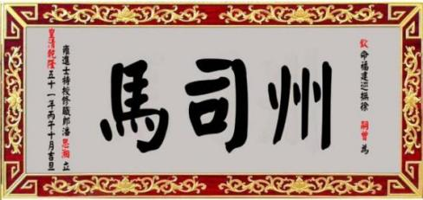

匾文：欽命福建巡抚徐嗣曾为州司马雍进士特授修职郎潘思湘立皇清乾隆五十一年丙午十月吉旦

#### 第二十八世儒林郎潘思学

瓜山28世潘思学为儒林郎。儒林郎在清朝是从六品文官。

瓜山28世潘思學，1770年儒林郎

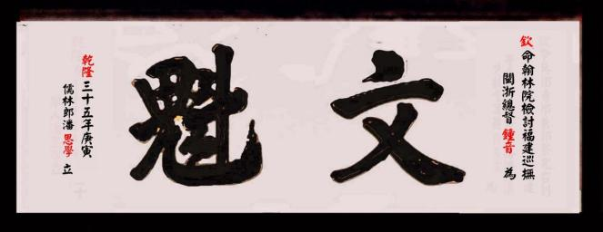

匾文：钦命翰林院检讨福建巡撫閩浙总督鐘音為文魁乾隆三十五年儒林郎潘思學立。

#### 第三十世武进士潘椿魁

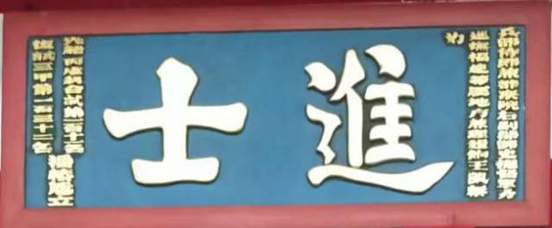

匾文：兵部侍郎兼都察院右副御史總督军务巡抚福建等處地方兼掌粮饷王凱祥为进士光绪丙戍科会试第一百十一名复试三甲第一百三十二名潘椿魁立。

此匾今悬挂于泮洋村潘氏支祠。

#### 第三十二世武进士潘吉昌

光绪十四年（1888年）吉昌参加武举乡试，获戊子科中式第四十八名举人。光绪十八年（1892年）吉昌赴京参加武举会试，获壬辰科会试中式第十一名。殿试获第二甲赐武进士出身之第八名。钦点三等侍卫。

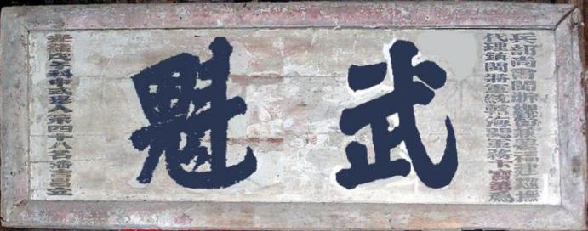

瓜山32世潘吉昌，1888年武举人

匾文：兵部尚书、闽浙总督兼署福建巡抚、代理镇闽将军统辖海关军务卞宝第为光绪戊子科中式举人第四十八名潘吉昌立。

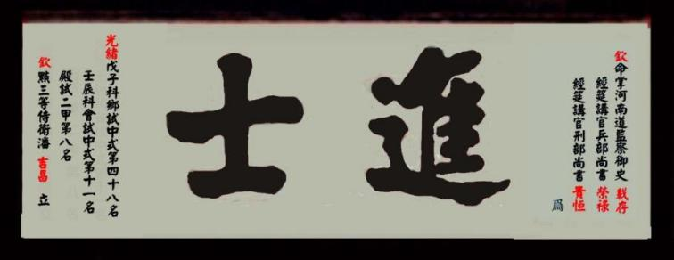

瓜山32世潘吉昌，1892年武进士

吉昌“进士”匾文为：

“钦命掌河南道监察御史载存、经筵讲官兵部尚书乌拉喜、经筵讲官刑部尚书贵恒为戊子科乡试中式第四十八名、壬辰科会试中式第十一名、殿试第二甲第八名、钦点三等侍卫潘吉昌立”。

三等侍卫为武职京官，正五品。武魁匾、进士匾今悬挂于三座排。

#### 第三十世武舉潘逢源

瓜山三十世潘逢源（鸿源）光绪戊子年（1888年）中式武举人。

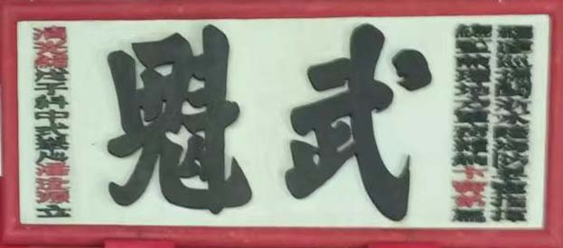

匾文：福建巡抚闽浙水陆海防军事指挥总监兼理地方军务粮饷卞宝第为武魁清光绪戊子科中式举人潘逢源立。

此匾今悬挂于泮洋潘逢源故居。

#### 第三十一世会元潘涛

清光绪二十一年（1895年）十月潘涛赴京参加乙未科武科会试，荣获第一名，“会元”。

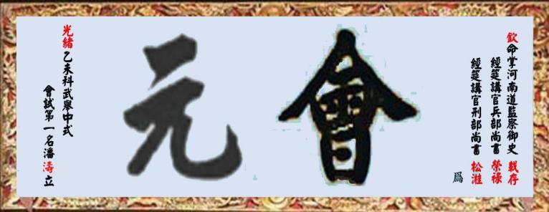

匾文：钦命掌河南道监察御史載存、經筵講官兵部尚书荣祿、經筵講官刑部尚书松溎为會元光绪乙未科武举中式会试第一名潘涛立。

潘涛参加会试后参加殿试。殿试也称廷試，由会试取得武进士资格者参加，通过殿试分出等次。殿试的规格最高，由皇帝亲自主考。潘涛在殿试中再次夺魁。

《清德宗皇帝实录》记载：“光绪二十一年冬十月丁酉，殿试中式武举于太和殿前。庚午，上御紫光阁阅中式武举马步射。辛未，上御景运门外箭亭阅视中式武举技勇。御乾清宫引见中式武举，亲定甲乙。壬申，光绪帝至太和殿传胪，恩赐一甲潘涛、武国栋、王燧皋三人武进士及第，二甲邹荣标等武进士出身，三甲毛连彩等同武进士出身。”

会试第一名称为“會元”，殿试第一甲第一名就是状元。按《清德宗皇帝实录》记载潘涛殿试第一，即“赐武进士及第”，为光绪皇帝钦点的武状元。

潘涛，福建闽侯南通瓜山潘氏，世居泮洋。

光绪二十一年乙未科会试正值中日甲午战争满清政府失败之际，慈禧深为国势衰弱忧虑，迫切希望武力强国。她看到“赐一甲潘涛、武国栋、王燧皋三人武进士及第”名单，觉得“武国栋”三字正合其意，遂大笔一挥點武国栋为状元。她这样改也表示她才是满清真正的皇帝。然慈禧太后圈定该科武状元为天津武国栋，为此潘涛与武状元失之交臂。

#### 第三十三世为国牺牲潘则愈

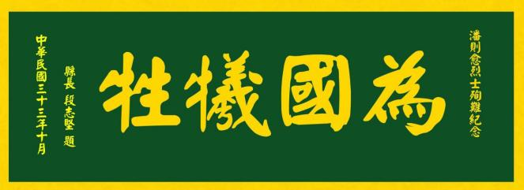

匾文为：为國牺牲。潘则愈烈士殉难纪念，林森县县长段志坚题。中华民国三十三年十月。

瓜山第三十三世潘意韩字则愈，潘官松先生的第三子，出生于1921年。1937年日本帝国主义大举侵略中国，中华民族到了最危险的时候，意韩义无反顾舍身为国报名参军，决心以血肉之躯抗击日本侵略者。他先在保定军官学校（相当于广州黄埔军官学校）学习，之后直接开赴抗日前线参与战斗。1939年在长沙保卫战中英勇牺牲于浏阳河。葬于长沙岳麓山。

“为国牺牲”金字大匾表彰抗日战争中的英雄，意韩为国牺牲是瓜山人的荣耀。